**Сушко Марья Филипова (Suszkowna Marja)**

7 апреля 1819 г – крещение (НИАБ 136-13-894, лист 100об, №19/1819-р (ориг)).

**НИАБ 136-13-894:** Лист 100об. **Метрическая запись №19/1819-р (ориг).**

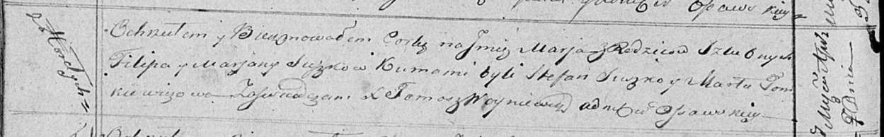

Осовская Покровская церковь. 7 апреля 1819 года. Метрическая запись о крещении.

Suszkowna Marja – дочь родителей с деревни Горелое.

Suszko Filip – отец.

Suszkowa Marjana – мать.

Suszko Stefan – кум.

Tomkowiczowa Marta – кума.

Woyniewicz Tomasz – ксёндз.